Czwartek 26.03.2020 r.

Temat: W marcu jak w garncu.

- Rozwiąż zagadki:
- Widzisz je we dnie, nie widzisz w nocy.
Zimą grzeje słabo, latem z całej mocy. SŁOŃCE
- Jaka to pierzynka biała, nie z pierza, ale z wody powstała?
Płynie po niebie, znasz ją i wiesz,
że gdy jest ciemna będzie z niej padał deszcz. CHMURA
- Gdy spadnie po raz pierwszy, świat robi się bielszy.
Wyciągamy narty, sanki, dzieci lepić chcą bałwanki. ŚNIEG
- Kropelki wody na głowy padają. Wszyscy przed nimi pod dach uciekają. DESZCZ
- Jasny zygzak na ciemnym niebie, Może podczas burzy przestraszyć i ciebie! PIORUN, BŁYSKAWICA
- Szumi, gwiżdże, czasem gna. Skąd i dokąd? Kto go zna? Dmucha, szarpie, czasem rwie. Po co? Za co? Kto go wie? WIATR

- Powtarzaj za dorosłym tekst wiersza pt. „Marzec":

Marzec ma ogromny garniec.
Mieszka w nim przez całe noce,
Wieje w garncu nieustannie
Syczy cos i bulgocze.
- Powiedź, Marcu,
Co masz w garncu?
- Mam składniki różnorodne:
Wiatry ciepłe, wiatry chłodne,
Chmury, słońce, śnieg i wodę- z nich przyrządzam Wam pogodę.

- Jak myślisz, co oznacza przysłowie „W marcu jak w garncu”?
- Wymień zjawiska atmosferyczne występujące w marcu.

- Otwórz książkę na str. 52- 53 i posłuchaj opowiadania pt. „W marcu jak w garncu”.
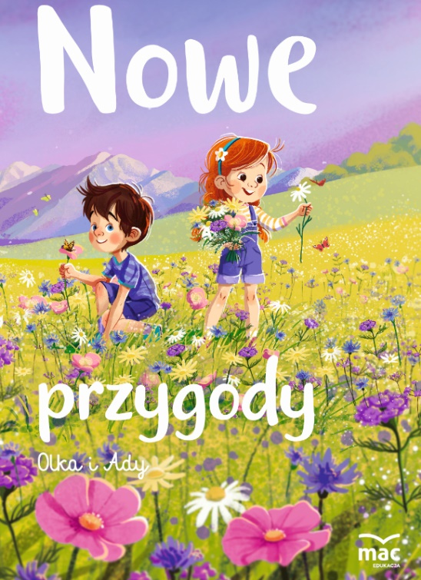

„W marcu jak w garncu” mawiamy, kiedy chcemy powiedzieć, że trudno przewidzieć marcową pogodę. Jest bardzo zmienna. To pada śnieg, to deszcz, to słońce grzeje radośnie, to znowu kulki gradu lecą z nieba na zadarte głowy przechodniów. Kto tę pogodę tak wymieszał?- zapytacie.
W bajce znajdziecie odpowiedź.
Dawno, dawno temu żył sobie król, który miał cztery córki: Wiosnę, Lato, Jesień, Zimę. Każda posiadała dar sprowadzania innej pogody. Wiosna rozgrzewała ziemię ciepłym wiatrem, Lato promieniało słońcem, Jesień moczyła deszczem, a Zima sypała śniegiem garściami. Siostry mieszkały wraz z ojcem, królem, w Pałacu Czterech Pór Roku. Zajmowały odległe skrzydła budynku i unikały się wzajemnie., ponieważ nie przepadały za sobą. Ogromnie się różniły. Na domiar złego wszystkie miały to samo marzenie: każda pragnęła objąć tron po ojcu, królu i władać pogodą na Ziemi. Niestety, tron był tylko jeden.
Gdy król się zestarzał i śmierć zabrała go do krainy umarłych, między siostrami rozgorzał spór. To jedna, to druga zasiadała na tronie, ale żadna długo na nim nie pozostała. Wraz ze zmianą władczyni zmieniała się również pogoda. Wiało, grzmiało, zamarzało i rozmarzało- wszystko prawie równocześnie.
To było nie do zniesienia. Cierpiały rośliny i cierpiały zwierzęta. Najstarszy z niedźwiedzi udał się do leśnego zamczyska braci miesięcy i poprosił ich o pomoc.
- Między królewnami trwa walka o tron. Zniszczą całą planetę, jeśli ich nie powstrzymacie- rzekł z troską.
Miesiące obiecały porozmawiać z kłótliwymi pannami i przerwać niszczący spór. Po wielu dniach trudnych rozmów udało się doprowadzić do podpisania rozejmu. Siostry zgodziły się na równy podział władzy. Będą zasiadać na tronie w kolejności: Wiosna, Lato, Jesień, Zima, a gdy minie rok, znowu Wiosna obejmie władzę nad pogodą, by po trzech miesiącach oddać ją Latu. Wydawało się, że siostry są zadowolone z rozejmu. Każda dostała swój czas królowania. Wiosna objęła panowanie jako pierwsza i w czerwcu ustąpiła miejsca Latu, to zaś we wrześniu oddało władzę Jesieni. W grudniu zapanowała Zima, która w marcu powinna oddać tron Wiośnie. Niestety, nie oddała. Wiosna zapukała do sali tronowej troszkę za wcześnie, co bardzo Zimę rozgniewało. Wypuściła z uwięzi najmroźniejsze wiatry, aby przepędziły siostrę spod drzwi. Przemarznięta Wiosna zadrżała z oburzenia i oblała Zimę deszczem.
Kłótnia sióstr nie miała końca.
- Trzeba je pogodzić- zdecydowały miesiące i wyznaczyły brata Marca na negocjatora. Nie był to najlepszy wybór, ponieważ Marzec należał do wyjątkowo niezdecydowanych miesięcy. Kiedy stanął między siostrami i zaproponował rozejm, Zima popatrzyła na niego z ukosa.
- Dobrze. Pod warunkiem, że w marcu królować będzie ta z nas, którą bardziej lubisz- powiedziała przebiegle, gdyż uważała, że jest najpiękniejsza, więc nie można jej nie lubić.
Marzec się speszył.- Ja? Chyba… nie wiem… obie lubię?- bąknął zbity z tropu.
- Namyśl się, byle szybko!- rzekła zniecierpliwiona Zima, której zrobiło się trochę za gorąco w towarzystwie Wiosny.
Strapiony Marzec westchnął- Tak, tak, już myślę. Hm….
- No?... – Zima przeszyła go chłodnym wzrokiem.
- I co?- ponaglała go także Wiosna.
- Ha…. Hm…
- Dopóki nie zdecydujesz, w marcu będzie jak w tym garncu!- Zima wskazała gar wiszący nad ogniskiem na pałacowym dziedzińcu. Coś w nim bulgotało, mruczało, syczało i kipiało.
Marzec rozłożył ręce. - Nie umiem tak szybko zdecydować. Dajcie mi więcej czasu- poprosił i pogrążył się w zadumie.
Czas mija, Marzec posiwiał, wyłysiał i zapuścił dłuuuugie wąsy, jednak wciąż nie dokonał wyboru.

Odpowiedz na pytania:
- Jakie imiona miały córki króla?
- Jaki dar miała Wiosna, jaki Lato, Jesień, Zima?
- Co robiły siostry po śmierci ojca?
- Czy Zima i Wiosna Przestrzegały rozejmu?
- Kto miał je pogodzić i czy mu się to udało?

- Karty pracy- część 3, strony 44, 45, 46.
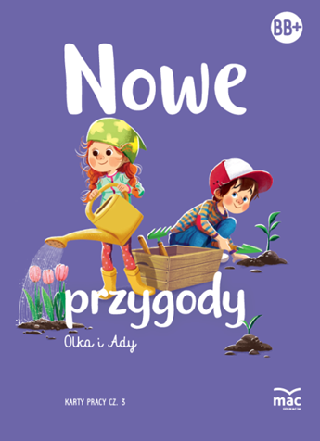
- Strona 45- wymień zjawiska atmosferyczne przedstawione na zdjęciach, popraw rysunki po śladach.
- Strona 46- dopasuj brakujące fragmenty do zdjęcia, w białych polach narysuj tyle kropelek, ile jest umieszczonych nad pasującym fragmentem obrazka.
- Strona 47- Popraw rysunki po śladach, oraz pokoloruj je według kodu: np. garnek ze słońcem na jasny zielony, garnek z deszczem na ciemny zielony itd.

- Wykonaj pracę plastyczną obrazującą przysłowie „W marcu jak w garncu”.
- Na kartce A4 narysuj garnek (lub poproś o to dorosłego), pokoloruj go, a następnie, w środku garnka wyklej plasteliną różne zjawiska atmosferyczne charakterystyczne dla marcowej pogody.
Przykład:

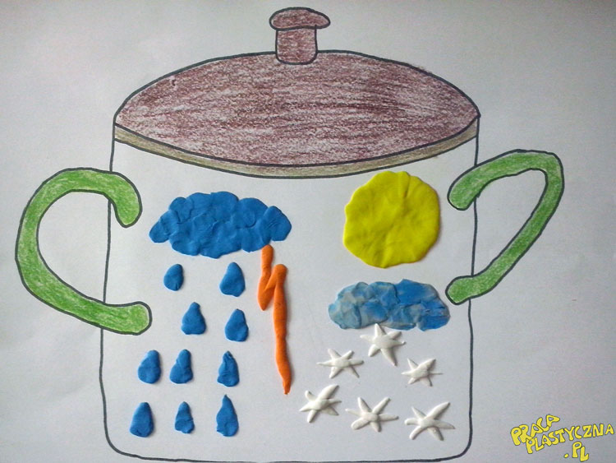

PROSZĘ O PRZESŁANIE ZDJĘĆ WYPEŁNIONYCH KART PRACY ORAZ PRACY PLASTYCZNEJ.

